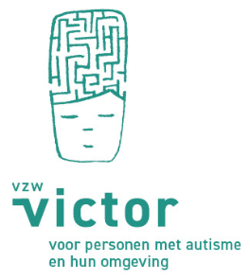 Victorinfo
Collectieve rechten en plichten

Beste,
U maakt gebruik van het aanbod van onze dienst. Daarbij krijgt u veel informatie. Om u goed te informeren, zetten we in deze informatiebrochure de belangrijkste zaken op een rijtje. Indien u nog vragen heeft, aarzel dan niet om uw begeleid(st)er aan te spreken of ons te contacteren via info@vzwvictor.be

Wat
Vzw Victor is een organisatie die verschillende vormen van mobiele en ambulante ondersteuning (binnen Rechtstreeks Toegankelijke Hulp (RTH) en niet-Rechtsreeks Toegankelijke Hulp (nRTH)) aanbiedt aan personen met autisme. Deze ondersteuning gebeurt aan huis, op de dienst of op een antennepunt.
De dienst is erkend en vergund door het Vlaams Agentschap voor Personen met een Handicap (VAPH) sinds 01/01/2008.

Wie
Vzw Victor richt zich op personen met autisme en hun omgeving, woonachtig in West-Vlaanderen, tussen 0 en 65 jaar. Voor bepaalde vormen van ondersteuning is een schriftelijk verslag waarin de diagnose autisme wordt gesteld door een arts is noodzakelijk voor de aanvang van de ondersteuning.

Missie
Vzw Victor wil mensen met autisme en hun omgeving (ouders, familie, partners) ondersteunen in het creëren van kansen, het realiseren van het levensplan en het versterken van de levenskwaliteit d.m.v. mobiele en ambulante begeleiding.

Visie en waarden
In de dienstverlening van vzw Victor liggen respect en gelijkwaardigheid aan de grondslag. Als dienst hanteren wij een volledige non-discriminatie tav etnische afkomst, nationaliteit, seksuele geaardheid, religieuze overtuiging, sociaal en financieel onvermogen. Het betekent dat de hulpverlener niet te vlug oordeelt. Waardeoordelen staan immers in de weg van communicatie en verdieping. Respect veronderstelt empathie en aandacht hebben voor wat werkelijk van belang is voor de gebruiker en zijn context, voor wat hij nodig heeft om zijn levensplan vorm te geven. Respect in omgang met gebruikers kan nooit los gezien worden van integriteit, eerlijkheid en nauwkeurigheid, verantwoordelijkheid, openheid en deskundigheid. Een uitgebreid document over missie, visie, waarden, doelen en strategie kan na eenvoudig verzoek bij de begeleid(st)er verkregen worden.

Werkwijze

Naargelang de vorm van ondersteuning die gekozen wordt kan een traject bij onze dienst bestaan uit een éénmalig contact (bv infoavond), een duidelijk afgebakend traject (bv cursus) of een mobiel/ambulant begeleidingstraject waar frequentie en duurtijd worden vastgelegd.
Bij deze laatste zal samen met de begeleid(st)er bekeken worden welke van uw vragen in de begeleiding aangepakt kunnen worden en wordt bepaald wat de doelstellingen van de begeleiding zijn. Voor het realiseren van de doelstellingen zijn zowel de begeleider als u verantwoordelijk en is een sfeer van wederzijds vertrouwen nodig.

Aanbod

In de mobiele begeleiding verduidelijken we de omgeving aan de persoon met autisme en verduidelijken we het autisme aan de omgeving. Naargelang de leeftijd van de persoon met autisme worden de accenten in de begeleiding anders gelegd. Daarom heeft vzw Victor een leeftijdsgebonden aanbod.

Vroegbegeleiding (0 tot 4 jaar)
De thuisbegeleid(st)er staat met ouders stil bij de algemene ontwikkeling, de moeilijkheden in de dagelijkse omgang met en opvoeding van hun kind. We proberen door de ogen van het kind naar de wereld te kijken en zo beter de redenen van gedrag te begrijpen. Eens we de denk- en interpretatiewijze van het kind beter begrijpen, zoeken we naar een aangepaste manier van communiceren en omgaan met het kind om zo de vroege ontwikkeling te stimuleren.
Kinderwerking (4 tot 12 jaar)
De thuisbegeleid(st)er staat met ouders stil bij moeilijkheden in de dagelijkse omgang met en opvoeding van hun kind. We proberen door de ogen van het kind naar de wereld te kijken en zo beter de redenen van gedrag te begrijpen. Eens we de denk- en interpretatie wijze van het kind beter begrijpen, zoeken we naar een aangepaste manier van communiceren en omgaan met hun kind.
Adolescentenwerking (12 tot 18 jaar)
Binnen de adolescentenwerking wordt er een hulpverleningsrelatie opgebouwd met de ouders én de jongere. We vertrekken vanuit een individuele vraagstelling en zoeken in samenspraak met de ouders naar een aanpak ten aanzien van de gespreksonderwerpen die hun adolescent zelf aanhaalde. In de gesprekken met de jongere proberen we zicht te krijgen op zijn ideeën, opvattingen, zelfbeeld, …
Volwassenenwerking (18 tot 65 jaar)
Dit is een combinatie van trajectbegeleiding en (ortho)agogische ondersteuning voor volwassen personen met autisme. De volwassenenwerking ondersteunt volwassen personen met autisme bij vragen rond toekomstplanning, vrije tijdsbesteding, relatievorming, werk, huisvesting … Het doel is hen zo onafhankelijk mogelijk te maken door hen te ondersteunen in de uitbouw van hun persoonlijk netwerk.

Advies en consult is een ambulant begeleidingstraject voor ouders van minderjarigen. Er wordt gezocht naar concrete oplossingen voor problemen in het opvoeden van en samenleven met de persoon met autisme. De begeleiding start zo snel mogelijk na aanmelding en de begeleidingsgesprekken vinden plaats op de dienst of op een antennepunt

De thematische begeleiding is een kort mobiel begeleidingstraject voor ouders van personen met autisme of voor volwassen personen met autisme. Er wordt gezocht naar concrete oplossingen voor problemen rond één bepaald thema in het opvoeden van en/of samenleven met de persoon met autisme.

Zorgconsulentschap voor minderjarigen.
Zorgconsulentschap is een mobiele begeleidingsvorm voor wie een goedkeuring voor een Persoonlijk Assistentie Budget (PAB) heeft verkregen bij het Vlaams Agentschap voor Personen met een Handicap. Vzw Victor is door het Vlaams Agentschap gemachtigd en erkend als zorgconsulentschapsdienst.
Zorgconsulentschap van vzw Victor ondersteunt personen met autisme of hun wettelijke vertegenwoordiger bij het opstellen, uitvoeren en opvolgen van hun persoonlijk assistentieplan, zonder zelf de zorg op te nemen.

Persoonsvolgende Financiering.
Vzw Victor is erkend als Vergunde ZorgAanbieder in de PersoonsVolgende Financiering (‘PVF’).
Meer informatie over de PersoonsVolgende Financiering is beschikbaar op de website van het Vlaams Agentschap voor Personen met een Handicap: www.vaph.be.
Gebruikers die beschikken over een persoonsvolgend budget en die beroep willen doen op het aanbod van vzw Victor, kunnen contact opnemen met de dienst.

Globaal Individuele Ondersteuning (GIO) is een begeleidingstraject dat zich specifiek richt op jonge kinderen tot en met het eerste leerjaar. Het heeft als doel om het kind met een specifieke zorg- of onderwijsbehoefte maximaal te laten deelnemen in inclusieve contexten zoals (buitenschoolse) kinderopvang of het gewoon onderwijs.
De begeleidingen vinden plaats in context van school en/of opvang en omvat praktische ondersteuning aan het kind en zijn leerkracht(en) en/of begeleiders.

Naast de mobiel en ambulante begeleiding heeft Vzw Victor een breed aanbod waarbij mensen met autisme en hun omgeving op maat en vraaggericht kunnen kiezen uit verschillende vormen van ondersteuning.
Dit aanbod bestaat uit volgende aspecten:

Groepsbegeleiding:
Bestaat uit vier aspecten: Cursussen, Infosessies, Praatavonden en Ontmoetingsmomenten

- Cursussen:
De cursussen hebben verschillende doelgroepen en doelstellingen:
- Ouders van kinderen/jongeren met autisme: is een uitwisselings- en cursusgroep waarbij de groep wordt samengesteld op basis van leeftijd. Deze vaste groep werkt olv twee begeleid(st)ers rond specifieke opvoedkundige thema’s en autisme
- (Jong)volwassenen met autisme: is een praktijkgerichte cursus die rond het thema liefde, relaties en vriendschappen. Deze vaste groep werkt olv twee begeleid(st)ers.
- Koppels waarvan minsten één partner autisme heeft: is een uitwisselings- en cursusgroep waarbij wordt stilgestaan bij omgaan met autisme binnen een relatie. Deze vaste groep werkt olv twee begeleid(st)ers.

- Infosessie:
Op een infosessie zoomen begeleiders in op een autismegerelateerd thema dat leeft binnen de leeftijdsgroep waarin zij werkzaam zijn. Er is een aanbod vanuit de verschillende teams zodat de thema’s aansluiten bij de noden van alle leeftijdsgroepen.
Deze infosessies gaan door op de dienst of worden aangeboden via een webinar.

- Praatavonden:
Rond een bepaald thema brengen we volwassenen met autisme samen om informatie te delen hierover maar ook stil te staan bij vragen, ervaringen en belevingen bij dit thema.
Deze Praatavonden gaan door op de dienst.

- Ontmoetingsmomenten:
  - Spelletjesnamiddag: een ontmoetingsmoment gericht naar jongvolwassenen met autisme waar diverse gezelschapspelletjes kunnen gespeeld worden in grote, kleinere groep of in duo's. Naast spelen van gezelschapsspelletjes is er ook ruimte voor gesprek en het leggen van contacten..
  - Creanamiddag: een leuke, creatieve ontmoetingsnamiddag voor vrouwen met autisme. We gaan samen creatief aan de slag. Naast het creatief bezig zijn, is er ook ruimte voor gesprek en het leggen van contacten

Brussenwerking:

Binnen deze werking hebben we een groeps- en individueel aanbod:

- Brussencursus:
Hier ontmoeten broers en zussen van kinderen en adolescenten met autisme elkaar op speelse wijze. Zo wil de brussenwerking een ruimte creëren waar gewerkt kan worden rond de eigen gevoelens en gedachten die kinderen hebben in de beleving van hun broer of zus met autisme.
Voor de brusjes van 1ste en 2de lj is er de cursus Minibrus!
Voor de brusjes van 3de en 4 de lj is er de cursus Superbrus!
Voor de brussen van 5de lj t.e.m. 1ste middelbaar is er de cursus De Brussenbende
Voor brussen van 2de t.e.m. 6de middelbaar is er de inlevingsnamiddag #hoezitdatnu? #autisme

- Brusvalies
Binnen dit individueel mobiel traject wordt er stilgestaan bij hoe het is om “brus van” te zijn.
Bedoeld voor broer- en/of zus van 8j tot 15j.

Bezoekouderwerking:
Is een vorm van zelfhulp waarbij ouders, die vroeger reeds thuisbegeleiding gekregen hebben, andere ouders vrijwillig bijstaan met hun eigen opgebouwde ervaringsdeskundigheid. De ondersteuning bestaat uit het delen van ervaringen en emoties als lotgenoten. Dit wordt individueel of in groep georganiseerd.

Loket:
Een gesprek binnen het loket is ondersteunend en informerend. We kunnen je uitleg geven over autisme, kunnen hulp bieden bij administratieve zaken, kunnen helpen zoeken naar gepaste hulp en kunnen, indien van toepassing, beperkte opvoedingsondersteuning geven.
Dit gesprek gaat door bij ons op de dienst, op een antennepunt of online.

Autitheek:
De Autitheek is onze eigen “bibliotheek” met boeken, dvd’s, ondersteunend materiaal waar zowel personen met autisme en hun omgeving als (professionele) externen gebruik kunnen van maken.

Autismechat:
Is een samenwerking met de Liga Autisme Vlaanderen en de 3 andere thuisbegeleidingsdiensten in Vlaanderen.
De chat richt zich naar personen met autisme maar ook naar ouders, partner, brussen, …
Via dit platform kunnen ze vragen stellen, advies inwinnen, problemen aankaarten.
Via deze linken komt u op de Autismechat:
www.vzwvictor.be of https://www.ligaautismevlaanderen.be/autismechat/

gASStvrije gezinnen:
Een kind of jongere met autisme opvoeden of samenleven met een volwassene met autisme vraagt dagelijks veel energie van de ouders of mantelzorgers. Wij zijn ons daar als thuisbegeleidingsdienst heel goed van bewust en vinden het belangrijk dat jullie de mogelijkheid krijgen om even op adem te komen. Hiervoor werken wij samen met gASStvrije ondersteuningsgezinnen die een kind, jongere of volwassene met autisme een avond en nacht, een weekend of enkele dagen in de vakantie kunnen opvangen.
Wij werken hiervoor samen met Pleegzorg West-Vlaanderen omdat we een goede screening van deze ondersteuningsgezinnen heel belangrijk vinden.

Dubbelspoor:
In deze ondersteuningsbegeleiding lopen we tijdelijk samen met een andere dienst/organisatie in de begeleiding bij een persoon met autisme en zijn omgeving en brengen tijdens deze periode de autismekennis binnen.

Begeleidingsverloop

Gebruikers kunnen via onze website www.vzwvictor.be zich elektronisch registreren voor een bepaalde vorm van ondersteuning
Afhankelijk van de keuze volgt voor bepaalde vormen van ondersteuning een inschrijvingsgesprek
Tijdens dit gesprek worden de zorgvragen van de gebruiker beluisterd en wordt nagegaan of de gekozen vorm van ondersteuning aansluit bij de gestelde zorgvragen. Op basis hiervan wordt bepaald of de gebruiker in aanmerking komt voor. Voor de mobiele begeleiding dient een wachttijd in acht genomen te worden. Gedurende de wachttijd kan de gebruiker beroep doen op het breder aanbod.

Nazorg

Indien een periode na de beëindiging van de mobiele en ambulante begeleiding er opnieuw een zorgvraag is, kan die gesteld worden aan de vorige begeleider. Dit wordt als een vraag nazorg beschouwd.
Via de module terugkombegeleiding kan de betrokken begeleider maximum 4 huisbezoeken gedurende 6 maanden besteden aan het behandelen van een beperkte (na)zorgvraag. De nadruk ligt hierbij op adviseren en minder op begeleiding.

Dossier

Er wordt een dossier bijgehouden dat onderhevig is aan alle regelgeving en wetgeving omtrent het bijhouden van persoonsgegevens en de wet op de privacy. In onze Privacyverklaring leggen we op een duidelijke en transparante wijze uit hoe en met welke zorgvuldigheid wij omgaan met uw persoonsgegevens en wat wij doen om te waarborgen dat uw privacy wordt bewaakt.
U kan deze privacyverklaring (https://www.vzwvictor.be/privacyverklaring ) terug vinden op onze website.
Op vraag is inzage mogelijk. Deze vraag dient schriftelijk gesteld te worden aan de directie.

Samenwerken

Wij werken niet met een uurrooster of vaste momenten van afspraken (zoals bv in een revalidatiecentrum of CGG). Alle afspraken binnen een mobiele of ambulante begeleiding worden in afspraak met de begeleid(st)er gemaakt naargelang de inhoudelijke vraag, nood(zakelijkheid) en/of de mogelijkheden in de agenda van de begeleid(st)er en de gebruiker . Bij het wegvallen van een geplande afspraak door ziekte of onverwachte afwezigheid van de begeleid(st)er, wordt in overleg een nieuw moment ingepland vanaf dit weer mogelijk is.
Indien de gebruiker een geplande afspraak wil annuleren of verplaatsen dan dient dit minstens 1 werkdag op voorhand te gebeuren.
Indien dit nagelaten wordt of pas op de dag van afspraak gebeurt dan wordt een administratieve kost van € 6,57 (kostprijs van een begeleidingssessie, jaarlijks indexeerbaar) aangerekend.

Wederzijdse inzet en samenwerking tussen gebruiker en begeleid(st)er zorgen voor goede resultaten. Alle medewerkers van vzw Victor stellen hun ervaring, kennis en kunde ten dienste van de gebruiker. Om een goede begeleiding te organiseren, kan het zijn dat een tweede begeleid(st)er uw begeleid(st)er vergezelt op huisbezoek. Dit wordt van tevoren besproken. De dienst garandeert een respectvolle bejegening van de gebruiker en waakt over het naleven van de privacyregels.

Het slagen van de mobiele/ambulante begeleiding hangt ook in belangrijke mate af van de inzet en medewerking van de gebruiker. Vandaar het belang om gezamenlijk gemaakte afspraken na te komen : o.a. maken van huiswerkopdrachten, invullen van observatielijsten, uitvoeren van adviezen , enzovoort.

Om de begeleiding en huisbezoeken efficiënt te laten verlopen, vragen we:
- de nodige werkruimte te voorzien
- niet te roken of alcohol te drinken tijdens het gesprek
- huisdieren op afstand te houden
- dat enkel de betrokkenen aanwezig zijn
- de facturen te betalen ten laatste een maand na verzending

Tijdens de begeleidingen/gesprekken is het verboden om geluids- of beeldopnames te maken, tenzij met de uitdrukkelijke schriftelijke toestemming van de begeleid(st)er.

Indien wij verontrust zijn over de ontwikkeling(kansen) van jullie kind, of de fysieke psychische of seksuele integriteit van jullie kind, dan zullen wij deze bezorgdheden met u bespreken.
Indien de begeleid(st)er merkt dat er geen vrijwilligheid of medewerking van jullie is om hierover te praten, dan is de begeleid(st)er verplicht om deze verontrusting aan te geven bij het OCJ (Ondersteuningscentrum Jeugdzorg) of het VK (Vertrouwenscentrum Kindermishandeling).

Als gebruiker van onze mobiele en ambulante begeleidingsdienst hebt u rechten en plichten, beschreven door het VAPH. U kan deze rechten en plichten raadplegen via de website van het VAPH (https://www.vaph.be/ondersteuning-op-maat/rechten-en-plichten/inleiding) of via de brochure van het VAPH (welke wij op vraag ter beschikking stellen).

Bemerkingen, suggesties en klachten

Alle medewerkers van vzw Victor zetten zich ten volle in om de kwaliteit van de begeleiding te garanderen. Uw tevredenheid is hierbij een belangrijke bron van informatie. Daarom zal uw begeleid(st)er regelmatig stilstaan bij uw beleving van de begeleiding. Het kan gebeuren dat u bedenkingen, opmerkingen of zelfs klachten heeft bij de dienstverlening. Aarzel niet uw begeleid(st)er hierover aan te spreken. Hij/zij zal samen met de dienst -in de mate van de mogelijkheden- proberen een bevredigende oplossing voor het probleem te bieden. In verschillende stappen (die niet chronologisch dienen gevolgd te worden) wordt een bevredigende oplossing gezocht voor de klacht. Indien de oplossing die wordt voorgesteld niet bevredigend is voor de gebruiker, zet deze de volgende stap. In elke stap van de procedure heeft u het recht om de klacht in te trekken en zich te laten bij staan door een derde persoon.

Mogelijkheid 1:
De gebruiker formuleert de klacht/suggestie mondeling aan de vaste begeleider. De
begeleid(st)er noteert de klacht in het logboek van het digitaal dossier
De begeleid(st)er doet een voorstel van oplossing binnen de tien dagen.
Mogelijkheid 2 :
De gebruiker formuleert de klacht/suggestie schriftelijk of mondeling aan de directeur.
De directeur noteert de klacht bij ontvangst onmiddellijk in het klachtenboek. Hij noteert
hierbij de datum.
De directeur levert de gebruiker een bewijs ontvangst van de klacht via mail
De directeur behandelt de klacht binnen de dertig dagen en deelt aan de gebruiker binnen
dezelfde termijn mee welk gevolg aan de klacht wordt gegeven.
Mogelijkheid 3:
De gebruiker formuleert de klacht schriftelijk aan de klachtencommissie. De gebruiker
motiveert in dit schrijven waarom hij het voorstel van oplossing niet kan aanvaarden.
De klachtencommissie beluistert en onderzoekt de klacht, formuleert binnen de dertig dagen nadat de klacht aan haar werd overgemaakt voorstellen tot verzoening schriftelijk mee aan de gebruiker en de voorziening. Indien de klachtencommissie niet tot een consensus komt dan wordt dit ook aan beide partijen medegedeeld. Het staat de gebruiker vrij om dan naar mogelijkheid 4 over te gaan.
Mogelijkheid 4:
De gebruiker formuleert de klacht schriftelijk aan de leidende ambtenaar van het Vlaams
Agentschap. Deze gaat na of de voorziening de reglementering heeft nageleefd. Indien er
overtredingen werden begaan, treft de ambtenaar de nodige maatregelen.

Beëindigen

Beëindiging van de mobiele en ambulante begeleiding gebeurt bij voorkeur in onderling overleg. Redenen van beëindigen kunnen zijn:
- Doelstelling van begeleiding is bereikt
- Heroriëntering naar andere voorziening: bv. andere begeleidingsdienst, andere ambulante dienst, voorziening voor dag-en/of nachtverblijf
- Verhuis van gebruiker naar andere provincie of buitenland
- Overlijden van de persoon met een handicap
- Vooraf bepaalde termijn van begeleiding is verstreken
- Mobiele begeleiding is geen antwoord op de hulpvraag
- Geen autisme
- Geen begeleiding meer gewenst

De wijze waarop de begeleiding wordt beëindigd, wordt in samenspraak met de gebruiker bepaald. De begeleid(st)er zoekt actief mee naar alternatieven die voldoen aan de behoeften van de gebruiker, en streeft naar een soepele overgang bij doorverwijzing. De gebruiker krijgt tevens informatie over de mogelijkheden van nazorg binnen onze dienst.

Sporadisch kan begeleiding ook eenzijdig beëindigd worden door de dienst.
Redenen kunnen zijn:
- Overmacht
- Geen autisme
- Geen motivatie meer bij de gebruiker
- Verhuis naar een andere provincie of buitenland
- Gezinssituatie maak begeleiding onmogelijk
- Gevaarsituaties voor de betrokken begeleid(st)er
- Administratieve redenen:
  - De rekeningen worden niet betaald door de gebruiker
  - Gebruiker niet meer bereikbaar of reageert niet meer op briefwisseling.

De gebruiker kan de begeleiding eenzijdig beëindigen in een begeleidingsgesprek, telefonisch, via e-mail of per brief.
Een eenzijdige beëindiging door de dienst zal altijd voorafgegaan worden door overleg met de gebruiker om tot een mogelijke oplossing te komen. De uiteindelijke beslissing wordt genomen in overleg met de directeur.
De mededeling en motivering gebeurt zowel mondeling (bv. bij een huisbezoek) als schriftelijk.

Bij eenzijdige beëindiging door één van de partijen geldt een opzeggingstermijn van 3 maanden.
Als een partij de opzeggingstermijn niet respecteert moet deze aan andere partij een verbrekingsvergoeding betalen. Deze bedraagt het aantal huisbezoeken in de laatste maand voorafgaand aan de eenzijdige beëindiging vermenigvuldigd met drie en vermenigvuldigd met de gebruikersbijdrage.

Wanneer de beëindiging door de gebruiker betwist wordt, kan deze dit rechtstreeks en schriftelijk aan de klachtencommissie communiceren. Hiervoor wordt de klachtencommissie uitgebreid met een onafhankelijke derde als bemiddelaar. Deze wordt in onderling overleg door de voorziening en de gebruikersraad aangeduid voor een periode van 4 jaar. De heer Filip Deboutte (directeur Sint-Jozef, Pittem) werd aangeduid als onafhankelijke derde.

Besteding RTH-punten

Binnen RTH heeft de gebruiker per kalenderjaar recht op 8 RTH-punten (voor een traject binnen GIO krijgt de gebruiker extra 4 RTH-punten). Eén begeleidingssessie aan huis heeft een waarde van 0,22 punten. Eén begeleidingssessie op de dienst heeft een waarde 0,155 punten. Eén begeleidingssessie in een groepsaanbod heeft een waarde 0,087 punten. Een begeleidingsuur binnen GIO heeft een waarde van 0,13 punten.
Indien de gebruiker bij een andere voorziening ook gebruik maakt van RTH dan dienen die punten bij elkaar opgeteld te worden.
De ouder (of wettelijke vertegenwoordiger) zal de dienst op de hoogte stellen van het feit dat zij van andere RTH gebruik maken. Indien dit nagelaten wordt en het maximum van RTH (zijnde 8 punten) wordt bereikt dan heeft de dienst het recht de begeleiding op te schorten tot het begin van een nieuw kalenderjaar. De einddatum van de overeenkomst wordt niet gewijzigd.
Via deze link http://www.vaph.be/tools/rth/simulatie-besteding-rth-punten/ kan de gebruiker zelf berekenen hoeveel punten reeds gebruikt werden.

Betaling

Per begeleidingssessie wordt een vergoeding gevraagd van €6,57 jaarlijks indexeerbaar (sessies binnen traject GIO zijn kosteloos). Eén sessie duurt minstens een uur. Als deze meer dan twee uur duurt, worden twee sessies aangerekend. Deze bijdrage wordt per kwartaal berekend.
De factuur wordt via e-mail bezorgd aan de gebruiker. De bijdrage kan betaald worden via domiciliëring of via overschrijving.
Bij niet betaling wordt een administratieve kost van €5 aangerekend.
Bankgegevens van vzw Victor zijn IBAN : BE79 0015 4169 2233 BIC : GEBA BE BB.

Inspraak

Het collectief overleg (gebruikersraad) is een belangrijk overlegorgaan tussen gebruikers en de dienst. De raad heeft als opdracht vanuit haar ervaringsdeskundigheid adviezen te formuleren aan de thuisbegeleidingsdienst. De dienst kan deze adviezen gebruiken om de werking inhoudelijk of organisatorisch bij te sturen. Het collectief overleg vergadert 2 x per jaar. Indien u geïnteresseerd bent in de werking er van kan u verdere informatie verkrijgen via uw begeleid(st)er.

Kwaliteitshandboek

Het uitschrijven van een kwaliteitshandboek is een erkenningsvoorwaarde. In het boek wordt beschreven hoe gewerkt wordt aan het bieden van een kwaliteitsvolle werking van de dienst. De digitale versie is op eenvoudig verzoek bij de begeleid(st)er te verkrijgen.

Aansprakelijkheid

In de ruimste mate toegelaten door de wet sluiten partijen de buitencontractuele vorderingen tegen elkaar en tegen (directe en indirecte) hulppersonen en uitvoeringsagenten (met inbegrip van maar niet beperkt tot werknemers en bestuurders) van elkaar uit voor schade veroorzaakt door de niet-nakoming van een verbintenis uit deze algemene voorwaarden. Hulppersonen en uitvoeringsagenten van elke partij zijn derde-begunstigden van deze bepaling.

Anders uitgedrukt betekent dit dat, hoezeer de medewerkers en vrijwilligers van de dienst ook hun best doen om alles correct en optimaal te laten verlopen, voor zover er toch iets fout zou gaan, de schade die veroorzaakt wordt in het kader van de uitvoering van deze overeenkomst, uitsluitend beheerst wordt door het contractenrecht. Als u dus schade hebt geleden onder deze overeenkomst, dan dient u te aanvaarden dan onze “hulppersonen”, dit zijn onze werknemers, bestuurders, vrijwilligers en medewerkers, binnen de wettelijke grenzen niet aansprakelijk kunnen gesteld worden voor handelingen die in uitvoering van deze overeenkomst werden gesteld.

Verzekerde risico’s

In het belang van de gebruikers en de goede werking van de dienst worden door de dienst de volgende verzekeringscontracten afgesloten:
Verzekering burgerlijke aansprakelijkheid: groeperingen: AG polis n°995085470137
Arbeidsongevallen bedienden: AXA polis n°720114788
Autoverzekering: AXA Belgium polis n°602414480
Brandverzekering: AG Insurance polis n°492283950143
Rechtsbijstand BA Personeel: AXA polis n°730248754
Algemeen Recht: AXA polis n°730249937
BA Bestuurders: AXA polis n°5810789
Alle Risico’s: MSCA polis n°0004641035898

Organisatie

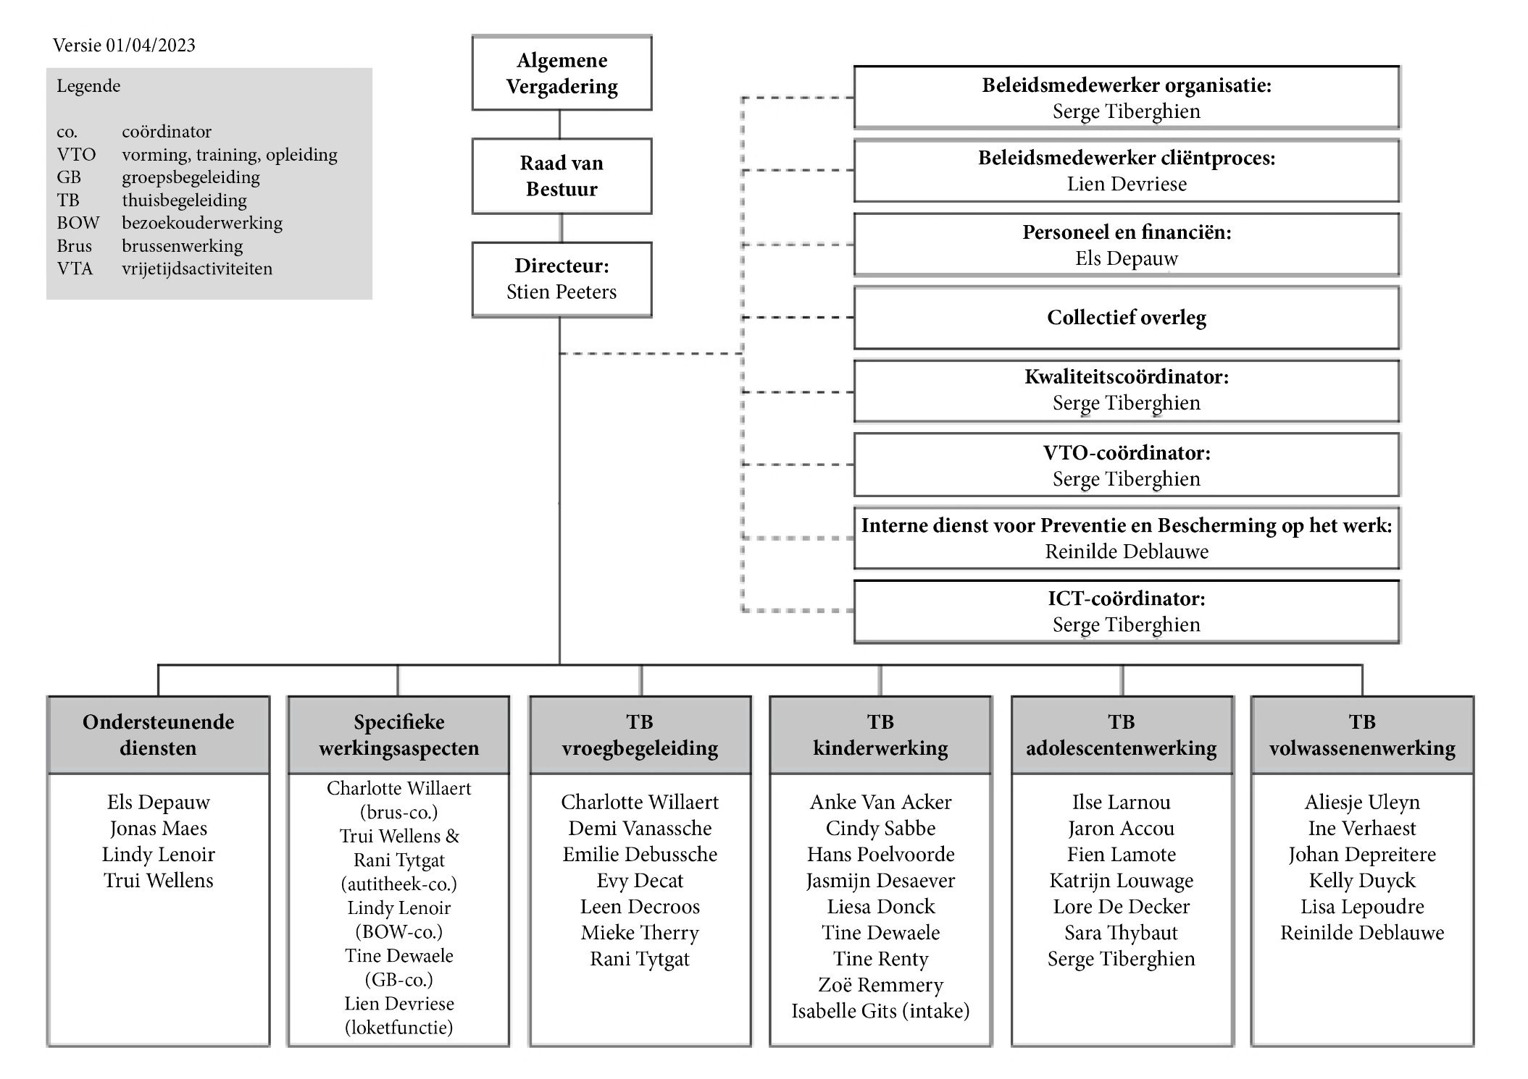
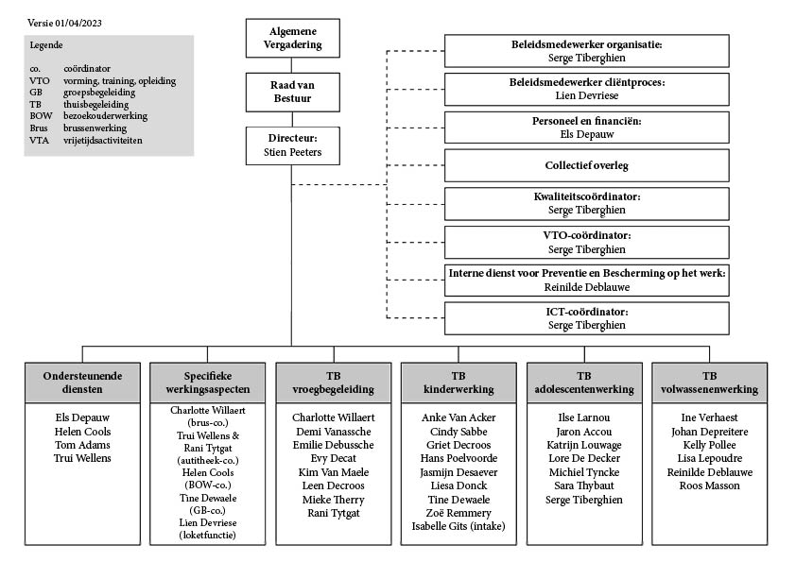
Aanpassingen aan Victorinfo
Deze tekst kan te allen tijde door de dienst gewijzigd worden. Wijzigingen worden aangekondigd op de website en de nieuwsbrief. Een actuele versie kan bekomen worden op onze dienst.

Contact

Vzw Victor
Iepersestraat 110
8800 Roeselare


051/25 25 28
elke werkdag bereikbaar van 9u tot 12u30


dienst: info@vzwvictor.be begeleid(st)er: voornaam@vzwvictor.be


Uw begeleid(st)er is rechtstreeks bereikbaar via GSM. Het betrokken GSM-nummer zal u worden doorgegeven bij het eerste huisbezoek. De GSM wordt afgelegd tijdens huisbezoeken, na de werkuren en in het weekend. Tijdens het verlof van uw thuisbegeleider kan u voor dringende vragen terecht op het nummer van de dienst: 051/ 25 25 28.


www.vzwvictor.be
vind ons op Facebook en Instagram


blijf op de hoogte via onze nieuwsbrief: www.vzwvictor.be/nieuwsbrief

Laatste wijziging: 01/11/2025

